Вибори президента України
(31 березня 2019 року)

20:11
В Украине закрылись избирательные участки

20:14
Зеленский 30,1%, Порошенко 18,5%, Тимошенко 14%, (экзитпол канала "1+1")

20:19
У Зеленского 29,3%, у Порошенко 19,2%, у Тимошенко 13,7% (Экзитпол "Социс")

20:32
Зеленский - 30,7%, Порошенко - 18,6, Тимошенко - 13,9 (экзитпол т/к "112.Украина")

20:36
Зеленский - 27%, Тимошенко - 20,9%, Порошенко - 17,5% (штаб Тимошенко).

01.04.2019 00:06
…На 00-01. 1 апреля обработано 1,29% протоколов. Посчитаны голоса 81759 избирателей. На первом месте Владимир Зеленский - 27,33 %, на втором Петр Порошенко - 17,53% и на третьем Юлия Тимошенко - 16,09%.
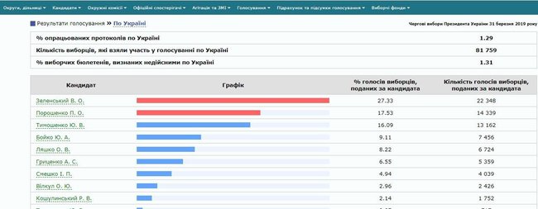

Комментарии

Максім ХОЙ 07fb0949
и ликуют ЗЕлупоботы
01.04.2019 00:10

Михаил Самойленко
Порохобот не реви!- Терпи!
01.04.2019 00:12

Вась Шторм a09c7475
Если Юля выйдет во второй,она президент.
01.04.2019 00:39

Роман Шишацкий
Сам хоть подумал что написал ?
01.04.2019 01:19

Сергей Столяренко
Чому ти радієш? Тому що Президентом України буде Клоун? Тобі подобається коли країну перетворюють у цирк?! Ти наївно віриш, що Зебонутий буде боротися із корупцією і когось посаде? Шаріков і той розумніший був ані ж ті, хто обирав цього Клоуна!
01.04.2019 00:43

ViXP
Чувак, мне не нравится, когда страну превращают в нищую помойку, мародерствуя на трупах моих сограждан.
01.04.2019 01:30

Вася Пупкин 1c066cd3
Молись - это твой президент на ближайшие 5 лет...
01.04.2019 00:08

Сашка Днепр
ЗЕ ДеБил во всей красе. Смотрите на клоуна пока в лес не убежал как Ва зелин )))
01.04.2019 00:20

Зося Синицкая
Агащаз. Янукович тоже думал, что он "на пять лет".
01.04.2019 00:17

Maksim Perepelitca
Хьюго- воцток ,, твоё место возле паРаши . .
01.04.2019 00:24

fuch
На этой помойке их тысячи)
01.04.2019 00:23

Welle
Юлёк, поднажми!
01.04.2019 00:09

Левко Чорний
Вона вже почала смоктати струка...
01.04.2019 00:22

жовтоблакитний
они свои откатики уже получили за то, что у Юли проценты откусывали.
01.04.2019 00:10

Зося Синицкая
Заправлял, пока ему это было нужно для защиты своего бизнеса. Просто тогда попали его личные интересы и интересы Украины. Спасибо ему за танки. Но сейчас интересы Украины и Бени разошлись. Так что всё.
01.04.2019 00:15

pstyablo
а потом выяснилось,что беня через месяц заправлял уже за бабки и по очень завышеной цене
01.04.2019 00:18

Irada
Заправлял, все были ему благодарны, но потом отбил всё на продаже горючки в ВСУ, да с наваром, но это бог с ним, даже раздражения не вызвало. Бесил его подход к компаниям, где он даже большинство не имен, а заправлял как своим. Как ему по рукам надавали с Укрнафтой, она вдруг резко перестала быть убыточной. Даже его Приват поддерживали сколько могли, для спасения банка государство влило в него 155 миллиардов гривен, всё равно показывал убытки, но он извините, даже накануне передачи банка подгадить смог - вывел активы.
01.04.2019 00:24

Lena Lena 39feab99
Гриценко уже сказал что НИКОГДА не скажет своим избирателям голосовать за мородёра.
01.04.2019 00:14

MrC
Да не, хряки єтому електорату уже насрали в карман.
Или не пойдут или проголосуют против.
01.04.2019 00:17

ViXP
Электорат Гриценко хер ложил на то что вы, олигархические подсосы, там себе придумали. Чисто из принципа проголосую ПРОТИВ вашего шоколадного хряка
01.04.2019 01:32

Incep Tion
та иди ты нах, тупое быдло, голосуй у себя на параше за пуйла.
01.04.2019 01:35

жовтоблакитний
пока процентов 20 протоколов не обнародуют, говорить не о чем.
01.04.2019 00:09

Alex Dnipro ab1415eb
Шо там маладой і пєрспєктівний міністр? Або як проїбати все. Спитати Арсенчіка.
01.04.2019 00:09

Ким Чен Ир
так Арсений у Зели премьером будет )))
01.04.2019 00:11

Sophia-Maria Duglass
Там Юля уже подлизывается
01.04.2019 00:14

Бессоница
и да придет зеля и да будет он раздавать, за даром, евробляхи украинцам)))))
01.04.2019 00:27

Sophia-Maria Duglass
А вам лишь бы у соседа корова сдохла . Зависть - нехорошее чувство
01.04.2019 00:39

Бессоница
да ладно)))
01.04.2019 00:42

Владислав Максименко f7b0dec4
ох и тяжелая ночь у порохоботов )))))))))))
01.04.2019 00:10

Алік Чорний
не розпоряжайся
01.04.2019 00:24

Supple Vine
у вас навіть і дільниць не було...
01.04.2019 00:40

Dorian Gray
А вот и готовое обращение к *****!
01.04.2019 00:13

roshenko q
Зе-президеннт это конечно прикольно, только одного не могу понять, зачем яныка в 2014м поперли и 5 лет воевали?
01.04.2019 00:13

Sophia-Maria Duglass
Просто засиделись в креслах депутаты , вот народ и не выдержал
01.04.2019 00:16

Bogdan Ageyev
Так депутати тіж самі і полишились. Потікали окрім уркагана-запроданця тільки з виконавчої та силовики.
01.04.2019 00:30

Supple Vine
сраться на форумах нужно біло побольше..дурням в науку,касабам на радость(
01.04.2019 00:23

Alex Nosov
Я тоже не пойму, зачем Яныка было гнать если все друзья Яныка теперь друзья Барыги-Мародера при власти и гребут деньги еще больше чем при Яныке?
01.04.2019 00:31

roshenko q
та писать можно все что угодно - бумага все стерпит))) как и украинский избиратель
01.04.2019 00:14

Supple Vine
https://www.facebook.com/SlugaUroda/videos/159477321619607/
UzpfSTEwMDAwMTYwNTEzNTM2MzoyMjMwMzI1MTYwMzY0MzAw/
01.04.2019 00:34

Юрий Lord
в программе Зе-клоуна - "сойтись интересами посередине с ГОСПОДИНОМ путиным"
01.04.2019 00:17

Дэн Голд
цепляешься к словам
01.04.2019 00:24

Nickol Nickols
Сралину тоже нравилось когда в Кремле Хрущёв танцевал гопака. Неужели Украина будет опять на подтанцовке Кремля мля мля?
01.04.2019 00:15

Nikol Kovalenko
Какой гопак? Хрущев родился в глубинке Курской губернии и его родители были коренные росияне
01.04.2019 00:32

Запорізький козак
Вообще-то только кацапы Хрущева украинцем считают, и орут что он "хохлам Крым подарил". Так что какой там гопак, там калинка-малинка однозначно.
Ники́та Серге́евич Хрущёв (3 [15] апреля 1894[5], Калиновка, Дмитриевский уезд, Курская губерния, Российская империя - 11 сентября 1971, Москва, СССР)
01.04.2019 00:36

Nickol Nickols
За яйца можешь взять своего кремлёвского Фюрера,который стоит над тобой
01.04.2019 00:17

Zzlayya Zemfira
Он и мог бы, но не может.
01.04.2019 00:26

Городищенский
Да будет тебе известно - Турчинов играет на стороне баптистов
01.04.2019 00:19

Скрепы неизвестно чего
Ну, где этот мудак Бронюк с его Тиком? Какую песню ты курва теперь споёшь?
01.04.2019 00:13

Jester
А во втором туре за свинью проголосуют ещё меньше.
Электорат Тимошенко и Гриценко за него голосовать не пойдет, учитывая как долго и нудно Хряк поливал дерьмом их кандидатов.
01.04.2019 00:16

Юрий Lord
тогда лохторат йули и гриька будет покупать баксы по 200 и ныть как все дорого
01.04.2019 00:18

Jester
Эгэ ж. Ведь только жирная туша ***** Лексеича на своих могучих плечах вкупе с его экономическими талантами поддерживала курс гривны. А вот лишимся его - и сразу вниз полетит. А ещё солнце перестанет появляться на горизонте без сумрачного реформаторского гения.
01.04.2019 00:23

Bogdan Ageyev
А з ким по вашому, після інавгурації буде зустрічатись президент-кловун першим? Представниками-ОТАН/ЄС чи представниками ***** та тайоженного союзу?
01.04.2019 00:33

Jester
Та конечно же к ***** сразу же побежит и скажет - вот вам Украина, керуйте пожалуйста, а я обратно на 95 квартал побежал, у нас концерт завтра.
И Коломойша, который этого самого ***** чмырил, сразу же с ним замирится.
Никто и не пикнет же.
Как всё просто оказывается в головах одноклеточных свиноботов.
01.04.2019 00:36

Zzlayya Zemfira
А чего им пикать, его же для того и выбирали.
01.04.2019 00:41

Bogdan Ageyev
Я може якийсь тобі бот, але стадо весь час реве, що їм погано бо керують жиди, а на разі в більшості самі голосують за жидів. Я не антісеміт, яшо шо. Просто констатую безперечний факт. Хотіли б, голосували за Кошулінського, хочь стало б і гірше, бо в того не є ресурсів, але хоч би відстояли своє Муууу, а так нє, з жидовськими керманичами погано, так проголосуєм за жида, котрим з тіні керує бородатий Єврей. Супер.
01.04.2019 01:08

Zzlayya Zemfira
Они думают, что Бох, пардон, ***** подаст.
01.04.2019 00:27

Supple Vine
а мозг будет запрещен господином зеленцкого пуйлом,как лишний орган
01.04.2019 00:43

Мала Дец
Прощай, Петя! С его антирейтингом ему не видать победы во втором туре!
01.04.2019 00:16

Alina Sadovska
Боже, як добре, що існують комп'ютери та форуми, а то люди би вже на вулицях чубилися.
01.04.2019 00:16

Bogdan Ageyev
Ну з мене вистачило струсу мізків на тій неділі. Аргументував коло палатки чому я буду голосувати за ПеПе і вигріб по голові так, що швидку викликали, а потім неділю пролежав вдома.
01.04.2019 00:35

sergio 1986
https://vgolos.com.ua/politic/rezultaty-ekzyt-polu-demonstruyut-zriz-stanu-************-suspilstva-golova-oun_955830.html
01.04.2019 00:17

altair 53f01248
порох вже програє Тимошенко один відсоток. Уявляю тільки що наразі коїться в штабах. Армагедон це м"яко кажучи
01.04.2019 00:18

Юрий Lord
https://www.cvk.gov.ua/pls/vp2019/wp300pt001f01=719.html
выграе
01.04.2019 00:19

Andrew_UA_Kyiv
В котрий раз переконуюсь: це ж треба бути такими ЗЕбілами, щоб топити за ЗЕлупутіна, який вже слиною давиться немов скажений, щоб виконати завдання свого ботоксного недомірка, тобто похєрити всі дійсно вагомі здобутки і здати Україну плешивому паскуді!
01.04.2019 00:19

Andrew_UA_Kyiv
Теж слушний варіант. Та сподіваємось, що трибуна ВР не перетвориться на цирковий манеж остаточно.
01.04.2019 00:30

Bogdan Ageyev
Її просто вже непереоберуть
01.04.2019 00:37

Bogdan Ageyev
Раду, я маю на часі.
01.04.2019 00:37

5 копійок
Та нє. Розвів в країні бардак і безкарність. Це і є причина.
01.04.2019 00:44

Дэн Голд
а разгрохать почти все боеприпасы на складах в тылу - это не сдать Украину *****? война еще на долго! а чем отстреливаться будешь? своим пуканом?
01.04.2019 00:31

Nikol Kovalenko
Каким же надо быть дебилом, чтобы топить за свинарчука и его воровитую кодлу!
За Зеленского я не голосовал. Здесь я с тобой согласен.
01.04.2019 00:35

Andrew_UA_Kyiv
Так якби ж той же Кошулинський проходив, а так вибору немає взагалі, або більш-менш вже зрозумілий Пэця нехай залишається (хоч я далеко і не розділяю його), аніж йому на зміну повністю піддатлива пуйловська лялька-петрушка!
01.04.2019 00:44

Olga A 6130c05e
Та надо спать. Вставать в 6 часов. Пусть это будет сном, а утром реальный результат: как минимум - Порошенко победил. Фиг с ним уже))
01.04.2019 00:31

Andrew_UA_Kyiv
Ото ж бо й воно, мало того що нове полчище таємних ************** повилазила сила-силенна, так ще й скільки потенційних пацієнтів психлікарень! 3.14*da рулю, пілять!!!
01.04.2019 00:21

Хто є
тобі то чого переживати? на кону - правда ще не юридично - ідуть підрахунки, потім затвердження - два клоуна. Один старий, інший молодий - якщо ти не любиш старців - проголосуєш за активного й смішного молодого, а якщо хочеш товстого дідугана з перегаром - підтримаєш старого.
01.04.2019 01:14

Саид Саратов
в будке во дворе
01.04.2019 00:35

Семен Семенов 648b4ba6
А меня таки поражают проценты и место Шляшка! Я понимаю за Зе,Пороха, Юлю, даже за Бойко, но Шляшко! После всего! Это действительно какой-то сюр и никакого реализму...больное общество, хотя и мое.
01.04.2019 00:19

ІванL
Скажу більше - за даними знайомого (був спостерігачем там) Ляшко на його дільниці обійшов Зеленського. Село на Сумщині, не є вотчиною Ляшка, а ось так....
01.04.2019 00:30

pompiere
"Ляшко на його дільниці обійшов Зеленського" - нормально.
01.04.2019 00:32

Семен Семенов 648b4ba6
Сумщина, Черниговщина - самые бедные регионы, особенно в сельской местности, та вообще по дальним селам одни старики. Вот и результат - они за популиста Шляшка. Наверное, таки закономерно.
01.04.2019 00:36

Хто є
Від того, що Порошенко програє вибори - він не програє. У нього бабла неміряно. І Україна навряд чи програє, бо вона і так в програші від Порошенка. То чого гавкати так істерично? Всі живуть в одній країні.
01.04.2019 00:19

Ruzkiy Proton
Що саме виграє Україна від перемоги зеленського? Скажіть мені, що саме він може дати країні та її громадянам, які в нього сильні сторони?
01.04.2019 00:58

Хто є
Мабуть нічого, окрім як звільнити від прямолінійності і самодурства Петра. Нарешті я трохи повторюсь, Петрова команда потонула в корупції і бездіяльності. Якщо ми йдем - треба її міняти. Петро не в силах. Якщо б він поміняв уже людей у себе на більш надійних, активних, розумних, які б почали міняти систему, а не пристосовуватись до неї - я був би за нього 2ма руками. А він став черговою головою тієї системи, черговим творцем руїни.
01.04.2019 01:05

Dima Pravda
А что ха последние 5 лет дали? Хочется многое написать, но читая комменты понимаю, что толку будет не мало, а 0...
01.04.2019 01:06

Ольга Ольга 7b531ffc
Миллионы людей сбежавших на заработки от безвыходя, грабеж армии, продажа друзьям Облэнерго, Роттердам+, доллар с 12 до 27-28, цены на газ, свет. Что мало?
01.04.2019 01:24

Вась Шторм a09c7475
Если Юля выйдет во второй, она президент.
01.04.2019 00:22

Andry Asmodeus
ой ли. судя по екзитполам практически в два раза больше любого другого - кандидат уже 80% определен. народ поставит на темную лошадку, а не на старых кляч с известными болячками, как минимум один раз. и этот раз к сожалению - сегодня, во время войны. даже если бы голосов было примерно поровну, люди плохо помнят хорошее, но хорошо - плохое.
01.04.2019 00:37

Bogdan Ageyev
Тобто в країні Україні, як і в кацапстані, живе 86 процентів зомбованих дебілів, готових голосувати за президента, який на колінах буде просити пробачення у ***** за анексію Криму і десятки тисяч загиблих українців? Цікаво... А якось без закордонного паспорту можна кордон з країною Європи перетнуть? Хочь пішки, може притулок по політичним мотивам дадуть, а то і бомжувати може там буде краще, ніж жити в недодержаві? Це питання принципу. Волі.
01.04.2019 00:51

Dima Pravda
Т.е. у вас позиция следующая: слиться из страны всей страной и пусть Порошенко или Зеленский правят собой? Ну типа по этой же причине именно Вы и Вам подобные украинцы ждали безвиз? А может лучше, как Вы сказали, Зеленский упадёт ниц перед Путлом и Украина будет жить, а не продолжать сливаться в Польшу, Германию и т.д.? А по итогу ведь украинцев больше не будет... Россия просто заберёт страну и всё. Ну или в случае победы (хотя как???) Порошенко Украина дальше будет "воевать" со страной-агрессором, парни будут гибнуть, переговоров не будет, "Порошенко поднял на Рошене очередные миллиарды" и тут же "Украинец не имеет права вызывать скорую при 39 температуре" (и аналогичный бред, если понимаете о чем я) и "Обычный украинец на з/п 3500 платит 4000 за отопление - остальные деньги тратит на еду.". Будем смотреть правде в глаза: страна получила безвиз и многие просто ливнули из страны дабы не видеть этого безпредела, получили Тампакс (или как он там называется?) тогда, как в стране жёпа, уж простите, но... Это было главным. Что ещё сделано ДЛЯ НАРОДА? Я пока не могу подчеркнуть из сделанного то, что могло бы дать нормальную жизнь мне и моим родным и близким. Почему Вы всё ещё считаете, что лучше Порошенко, чем Зеленский - я не понимаю...
01.04.2019 01:13

Shedrin Vitalij
Дима,ты настолько туп,что диву даешся. Или ты просто кацапотварь.
О чем можно переговариватся с кремлевским крысенышем? О чем?
Единственное его требование - а ну марш ко мне в концлагерь
Он больше ни о чем не собирвается переговаривать.
Или ты настолько лишнехромосомный, что этого не видиш?
И про отопление ты 3,14здиш, аки жЫтель Лохвиц.
Я как пенсионер (2 группа + работа на полставки) имею 4к гривень в месяц Дотация 1190 грн. Отопление (двушка) 1400.
01.04.2019 01:25

Bogdan Ageyev
Та він з-за порєбріка, бо таку ахінєю несе...
01.04.2019 01:32

Bogdan Ageyev
За Томос боролися всі президенти України, починаючи з Кравчука. Тільки уркаган януковичь відморозився. А здобув Томос тільки Петро. Ви вірянам пошуткуйте про Томос. Це завдяки ПеПе, який зробив дніпровця Турчингова головою СНБО, ми почали самі конструювати та виробляти ракети в достатній кількості, не тільки на експорт, а ще й для наших захисників, які тепер їх не рахують а множать кацапів та інших ворогів на нуль. Менські домовленості, зупинили наступ орди та обклали її полєзнимі санкціями. Америка відкрила для нас ринок ******** зброї. А тьі Дима - просто кацап из-за паребрика. Тебе видно что происходит в Украине только то, что вам показьівают по вашему ТВ.
01.04.2019 01:34

Сергей Тарасов ba5e82b5
перечислите пожалуйста все хорошее что должны помнить люди за президентство Порошенко - безвизовый и томас не берём во внимание так как не сильно влияет на жизнь 90% граждан Украины
01.04.2019 00:54

Ruzkiy Proton
А чего хорошего вьі ожидаете от зеленского? В чем его сильньіе стороньі и какими именно методами он собирается реализовьівать ваши ожидания?
01.04.2019 01:01

Ольга Ольга 7b531ffc
В чем сильные стороны Зеленского мы посмотрим. Не экстрасенсы. Зато мы узнали сильные стороны Пороха - грабеж армии, продажа друзьям Облэнерго, Роттердам+, доллар с 12 до 27-28, цены на газ, свет...извините, устала перечислять, насколько разносторонний вор нами правил.
01.04.2019 01:23

Shedrin Vitalij
Вспомни сильные стороны кало-мойского и ты все узнаеш о Зеленском.
01.04.2019 01:28

Ольга Ольга 7b531ffc
Троль порохоботовский смени уже методичку. Вашу рекламу я видела, сколько денег же вложено было, а тут еще и на второй тур придется еще один кредит МВФ брать. Чувствую придется Петру и к золотовалютным лесть, вроде там он еще не воровал. Или я ошибаюсь?
01.04.2019 01:31

Shedrin Vitalij
Поеш говна,тупая кобыла.
Я за пецю не голосовал,припадошная.
01.04.2019 01:33

Uzer Uzer
Он смешной.
01.04.2019 01:34

Dima Pravda
Точно, томас! А я всё тампаксом называю Это топ достижение страны (после безвиза при з/п в 3,5-5к гривен, угу Ща заплащу из з/п такой 3к+ за отопление и отдыхать полечу на Богамы!
01.04.2019 01:15

Shedrin Vitalij
Пусть в полночь твой тампакс превратится в тыкву
01.04.2019 01:20

Uzer Uzer
А вы батенька,с фантазией
01.04.2019 01:35

Ольга Ольга 7b531ffc
Просто боиться потерять работу троллем у Пороха, ходит и кидаеться на всех. Мозгов на аргументы не хватает...Может, конечно, Зеленский его жену когда-то тр*хал...Былые обиды)
01.04.2019 01:46

Shedrin Vitalij
Я б тебе даже защеку дать побрезговал,кацапотварь черноротая. Дебилоидная до крайности и клоуна себе хочет.
Ты, вонючая ************ читать умееш?
01.04.2019 01:50

Ольга Ольга 7b531ffc
Ахаха, сообщение адресовано было не тебе. Ходит бот по форуму и с методички фразы кидает) Я не хотела тебя обидеть, это не Зеленский тр*хал твою жену, это была РукаМосквы +Вротердам)
01.04.2019 01:58

Shedrin Vitalij
Грызи ослинную шнягу,падаль пришибленная. Пусть тебя имеют буряты во все твои раздолбанные дыры одноклеточное насекомое.
01.04.2019 02:00

Маша Машева
Сергей Тарасов ba5e82b5
Статистика немного другого мнения ) С безвизом граждане Украины стали чаще выезжать за границу.Украинские туристы в 2018 году потратили в странах Европейского союза 5,264 млрд долларов - на 12,9% больше, чем год назад.
Авторынок по сравнению с 2017 годом вырос на 21% С начала года украинцы купили 58 тыс. новых автомобилей на $2 млрд.
01.04.2019 01:19

Семен Семенов 648b4ba6
Если Юля выйдет с Зе - то я даже не знаю, кто победит. Я точно на аыборы не пойду.
01.04.2019 00:39

LeOnid Tkachenko
Как в 2010 году ????
А ПОТОМ БУДЕШЬ ДУРАКА ВКЛЮЧАТЬ????
01.04.2019 00:50

Семен Семенов 648b4ba6
Нет, не как! Я еще ни одни выборы не пропустил, кроме случая, когда меня вдруг не оказалось в списках. И то - я пришел! Но если Зе и Ю, то возможно и не пойду. Надеюсь, так не будет.
01.04.2019 00:56

LeOnid Tkachenko
ЕЩЁ ЛУЧШЕ. ГОЛОСОВАВШИЙ ЗА ДВАЖДЫ ЗЕКА УГОЛОВНИКА янукодлу ВОЗМУЩАЕТСЯ ЧТО ВО ВТОРОМ ТУРЕ МОЖЕТ НЕОКАЗАТЬСЯ ВОРА, И НЕЗАКАГО ГАЛАСАВАТЬ...
01.04.2019 01:10

Dima Pravda
Та уж лучше Янек. Он действительно долаживал свои деньги народу...
01.04.2019 01:16

LeOnid Tkachenko
Доставал из широкой штанины, и долаживал. 😂😅😂
А ВЫБОР янукодлы С МАЙДАНОМИ ВОЙНОЙ НИКАК НЕАСОЦИИРУЕТСЯ???? УЖЕ ОТРИЦАЕМ ОЧЕВИДНУЮ, СЛУЧИВШУЮСЯ НЕИЗБЕЖНОСТЬ?????
01.04.2019 01:20

Shedrin Vitalij
А если юле пришить писюн - то она будет стоя писять.
01.04.2019 01:30

Skobelskiy Vitaliy
Зебілів багатувато!
01.04.2019 00:25

Shedrin Vitalij
А че это так бэндеровцев волнует? ))
У тебя свой прызыдент есть.От его и обсуждай
01.04.2019 00:55

Маугли
Если благодаря обдолбаным идиотам, голосовавшим "по приколу" Украина падет в лапы орды, вот тогда не "по приколу", а по настоящему Польша, Прибалты, Фины и другие проявят истенную ОБЕСПОКОИНОСТЬ и вспомнят фюрера безнаказанность военных анексий которого привела к мировой трагедии. Пока Украина на себя приняла агрессию бешеного пса, но если она падет, кровожадная псина на этом не остановится.
01.04.2019 00:26

ІванL
Президент, який розвернеться в бік Росії, ризикує нарватися на переворот і розстріл. І ніякий Беня не вступиться. Не думаю, що Зеленський ідіот, щоб не розуміти очевидні речі
01.04.2019 00:32

pompiere
буде виконувати те, за що йому заплатили. Далі думати в нього немає потенціалу.
01.04.2019 00:33

Dima Pravda
А Вы лично свечку держали, когда Зеленскому платили? Ну я так, про всяк випадок спросил. А вдруг не балабол?..
01.04.2019 01:17

Vega 0dd62ecd
для початку "переверніть" тих, хто за нього голосував! А то їх якось зЕбагато...
01.04.2019 00:44

XENOmorph
ІванL Так по трохи будуть здавати Україну в лещата Московії.В нас немає єдності,навіть серед військових.
01.04.2019 00:57

ІванL
А це вже як дозволимо. Якщо як завжди -"моя хата скраю", то напевне здадуть
01.04.2019 00:59

XENOmorph
ІванL А що ви зробите? По тихому нейтралізують всіх патріотично налаштованих лідерів,це такий план в москалів .І як видно вони йдуть впевнено до свої мети.
01.04.2019 01:14

Ruzkiy Proton
В данному випадку достатньо просто не чинити активного опору і расєя зможе перемогти, звісно що на відверту та швидку зраду жодний президент не піде, але цього і не потрібно. До того ж, якщо пообіцяти якусь матеріальну винагороду, то велика частина населення буле згодна закрити очі на анексію Крима та Донбаса.
01.04.2019 01:05

Dima Pravda
Какая в одно место разница с Крымом? Его отдал не Зеленский/Тимошенко/etc - не им его возвращать. Тот, кто обещал вернуть - хватит, наобещался уже. Такое ото пишете...
01.04.2019 01:19

Bogdan Ageyev
Скоріш за все так і буде. Стане справжня Хунта. Але почнется справжня війна з сотнями тисяч загиблих. А інакше мабуть ніхєра не дойде. Ні, до тих кому потрібно вже дійшло, але є інертна більшість, п'ята колона, потомки завезених при переселенні/Голодоморі кацапів і т.д.
01.04.2019 01:14

Bogdan Ageyev
Дєбіл, *****. За Томос боролися всі президенти України, починаючи з Кравчука. Тільки уркаган януковичь відморозився. А здобув Томос тільки Петро. Ви вірянам пошуткуйте про Томос. Це завдяки ПеПе, який зробив дніпровця Турчингова головою СНБО, ми почали самі конструювати та виробляти ракети в достатній кількості, не тільки на експорт, а ще й для наших захисників, які тепер їх не рахують а множать кацапів та інших ворогів на нуль. Менські домовленості, зупинили наступ орди та обклали її полєзнимі санкціями. Америка відкрила для нас ринок ******** зброї.
01.04.2019 01:23

Alex123QAlex123
Единственная надежда, что отдав Приват, Укрнафту и так, по мелочи, выйдет зе и скажет- ну что, лохи, мы коррупцию уже побороли.
01.04.2019 00:29

Tata Parasolka
По дебилизму точно не догнать.
01.04.2019 00:35

Вась Шторм a09c7475
О как не нравиться очень многим если Юля станет президентом.
01.04.2019 00:32

pompiere
Щоб стати президентом, треба хотіти стати президентом. А йуля хоче сісти на трубу через президентське крісло. тому вона президентом ніколи не могла стати й вже не стане.
01.04.2019 00:35

Y Ffeithian
разве тольк шо в «95 Квартале»...
01.04.2019 00:38

Александр Коваленко 446175f7
Хвостик де(
01.04.2019 00:45

Fish Man
спереди
01.04.2019 01:01

LeOnid Tkachenko
О, а ты уже стал ЗЕЛЕНОБОТОМ????
КРАСИВО ВЫГЛЯДИШЬ. ТЮЛЬПАНОВ ПРОЩАЛЬНЫХ МЕЖДУ ПЫШНЫХ БУЛОЧЕК НЕХВАТАЕТ.
01.04.2019 00:55

Vytautas
Ну или не очень умный...
01.04.2019 00:41

Сергей Коваль e287a8fb
У ЗЕдебилов праздник?Порадуетесь когда ваЗЕлин начнет сосать у путлера!Порадуетесь когда Армия возьмёт власть в свои руки,потому что никто нормальный не выносит такого позора.Порадуетесь ЗЕдебилов ,когда кикнут вазелина и начнется война с РФ.Ждити кровь поприколу-приколисты *****!
01.04.2019 00:38

Бессоница
к сожалению, очень реалистичный, сценарий
01.04.2019 00:47

Vitaly Ytsuken
А эти дебилы-"по приколу" устали от войны... Хотя на самом деле они эту войну видели только с экранов ТВ.
01.04.2019 00:50

Сергей Коваль e287a8fb
Все кого я знаю,тех кто видит войну,те кто бижал с лугандона,все просто в ****!!!
01.04.2019 00:56

Maksim Perepelitca
.Кому вы объясняете , рыгоботве . ? Та им начхать на всё . С ними нужно разговаривать как с прокажёнными ,, " мочить их в сортире" их же методами . Иначе они не понимают .
А президентом скомороху не бывать . Вот увидите как поддержка Зе будет проседать ,, вот эти 7 млн за него проголосовавших это его потолок , это и весь его выборець , остальные ,те чьи кандидаты пролетели , электорат не такой упоротый , и ещё подумает , отдавать голос дебилу который готов пуцьке жопу подставить , или , пусть и не хорошему но абсолютно проукраинскому русофобу Порошенку .
01.04.2019 01:00

Georg Lotar Georg Lotar
Пролетела косатая! Я просил этого у Бога!
01.04.2019 00:42

LeOnid Tkachenko
В 2010 тоже ,,пролетела".
НУ И ЧЕГО ты ,,НАПРОСИЛО"???? ЧЕМУ ты РАДУЕШСЯ????
01.04.2019 00:57

Сергей Коваль e287a8fb
Сумка,как в этой стране столько ***********?Как?У меня больше уважения к тем кто голосовал за бойко-они хоть любят росею и плевать хотели на Украину.Но эти ЗЕдебилов?Вы хоть поняли что по приколу вы принимали войну?****** бараны!Запомните:кризис-смерть вазелина-война с РФ Запомните ***********,это будущие которое вы по приколу выбрали всем.Потому что люди с оружием нее будут терпеть презом того кто сосет у путлера.
01.04.2019 00:42

Andrew_UA_Kyiv
Так ото ж! Те стадо тупорилих баранів, які по приколу за зрозуміло кого, і є першими пособниками громадянської війни, а плешивому це якраз і треба!
01.04.2019 00:48

Dima Pravda
Господи, Безвиз Томосович Крымверну, это Вы?
01.04.2019 01:28

Хто є
тобі то що? що з тобою?
01.04.2019 00:48

Вдадис Зворыкин
Успокойтесь уже наконец ! Поймите , Жуле пришел настоящий писец ! Она думала , что будет вечно манипулировать быдлом . Ан нет , быдло поумнело и мало по малу стало походить на настоящих людей !
01.04.2019 01:32

Сергей Коваль e287a8fb
Радуйтесь хей еры Порошенко!Радуйтесь долбоебы!****!Бутусов,радуйся!********* нам преза вы нахейтили.***** там уже обоссалось от нового главнокомандующего!Да Бутусов!?И вместо "бездарного"Муженко ваЗЕлин поставит...а кого ж он ,бояться,поставит?****** *****.******** страну ,приколисты
01.04.2019 00:47

Welle
Вот это подрыв пукана, браво) 6.0, 6.0, 6.0, 6.0, 6.0
01.04.2019 00:49

Сергей Коваль e287a8fb
Подрыв пукана будет у тебя когда начнется БОЛЬШАЯ война.Запомни ЗЕдебил,ваЗЕлин през-ваЗЕлин сосет у путлера -дельф вазелина-война вводит воиска для защиты зедебилов-Большая война.
01.04.2019 00:54

Максим d6e7afe2
Вот они - сторонники порошенко.
Русский мат + Идиотизм = Электорат порошенко.
01.04.2019 01:04

Dima Pravda
Ну матюкаццо могут все на русском... Только вот я помню те времена до 2013, когда Порошенко создавал ПР - говорил исключительно на русском, а в 2013 резко начал ненавидеть действовавшую в то время власть (сопартийца же) и внезапно заговорил на украинском языке... Как-то неправильно получается
01.04.2019 01:32

Sandra from Lithuania
Не истерите плиз преждевременно! Еще второй тур будет. Там Порошенко победит. Никогда не поверю, что половина + 1 украинцев, которые будут голосовать, все дебилы-приколисты-любители клоунов. Зе пролетит
01.04.2019 01:08

Welle
из Литвы оно конечно виднее
01.04.2019 01:11

Dima Pravda
А шо, за 5 лет мы многое сделали касательно востока и Крыма?
01.04.2019 01:30

Georg Lotar Georg Lotar
Прикиньте,косатая тварь НИКОГДА,повторяю НИКОГДА уже не сможет стать президентом!!! Завтра(ой, уже сегодня) пробки шампанского за пролет косвтой подвысь!!!
01.04.2019 00:52

Иван Карелов
С 1 апреля Украина стает европеским цирком.
01.04.2019 00:52

Shedrin Vitalij
А ты коверным будеш?
01.04.2019 01:09

nightly hawks
В Антарктиді лідером президентських перегонів став чинний керівник України Петро Порошенко.
За даними громадської мережі "Опора", за Петра Порошенка проголосували 19 громадян, Володимира Зеленського підтримали 5, а Анатолія Гриценка - 3 виборці.
Руслан Кошулинський та Ігор Шевченко отримали в тамтешніх науковців по 2 голоси, ще по одному голосу отримали Олександр Мороз, Ольга Богомолець, Юрій Бойко, Ігор Смешко та Валентин Наливайченко
01.04.2019 00:53

Khmelnitskiy
Если Порошенко там победил, туда его и отправить.
01.04.2019 01:21

Victor A
По результатам обработки 2,10% обработки протоколов Владимир Зеленский получил 27,49% голосов, Петр Порошенко - 17,53%, Юлия Тимошенко - 15,68%.
Далее идут Юрий Бойко - 9,40%, Олег Ляшко - 7,72%, Анатолий Гриценко - 6,61%, Игорь Смешко - 5,32%, Александр Вилкул - 3,16%, Руслан Кошулинский - 2,05%, Юрий Тимошенко - 0,81%.
01.04.2019 00:56

Сергей Коваль e287a8fb
Ты откуда зелепутка ?Будет вам фейерверк скоро.Один отсос вазелина ***** разделяет мирное время и войну.
01.04.2019 01:01

elena kosakovskaya
Хам.Свободен.
01.04.2019 01:04

Максим d6e7afe2
Спец по отсосу?
01.04.2019 01:06

Dima Pravda
За 5 лет у него было время научиться...
01.04.2019 01:35

Dima Pravda
Кстати, сидят и поливают гуаном исключительно порохоботы, никак не зеботы или скотыняки такиго Это победа. Это сказываются 5 лет любви к президенту. Иногда ощущение складывается, что надо тупо рофлить за Порошенко и тогда в жизни ждёт успех каждого... По одному родственнику заметил сей момент.
01.04.2019 01:34

Максим d6e7afe2
Не собираюсь копаться в прошлом.
Сегодня в Украине жить и работать стало хуже - точка.
Народ проголосовал скорее не за Зеленского, а против порошенко.
01.04.2019 02:07

Igor Filobok
УКРАЇНА ВСЬО.Хана.Яке безглузде самогубство!!!!!!!
01.04.2019 01:03

Сергій Гранін
випей бояри з галоперідолом та в люльку спати.)
01.04.2019 01:51

orionemc2 a7fce8b3
Прощай баба Жюля..тебя официально списали в утиль. Не быть тебе президентом. А вон твоя фанатка Таня уже согласна что б ты у ЗЕклоуна премьром стала, а ведь ещё недавно говорила что Бахиня президент! ..вот планочка то и понизилась.
01.04.2019 01:07

Taunris-
******* в Україні жидівську владу...в сухому залишку залишилось шило і мило. Тому й так живемо бо свого не шануємо.
01.04.2019 01:10

Dima Pravda
Вальцман оценил, я уверен.
01.04.2019 01:36

Сергій Гранін
А Юлія Капітельман це з якої обойми?)
01.04.2019 01:52

Royal Flush
Зе такой же прокремлевский как "трампнаш"
Жириновский, наливай
Всему свое время
01.04.2019 01:11

orionemc2 a7fce8b3
Трамп давно бы всё слил рашке если бы не Сенат и Конгрес..подкацапник он тот ещё. Но Америке повезло там толковая система власти есть Сенат, есть Конгресс, а вот кто Украину будет спасать от чучела за которого проголосовала практически вся вата - вот это вопрос??? Уж точно не Верховная Зрада..
01.04.2019 01:15

Dima Pravda
Заговорили про ВАТУ. А Вас устраивает нынешняя власть?
01.04.2019 01:37

Royal Flush
Значит генпрокурор США дурак, а ти, ***, один такой умний
Только сдается мне что все наоборот
01.04.2019 02:05

Shedrin Vitalij
Варкалось. Хливкие шорьки Пырялись по наве, И хрюкотали ЗЕлюки, Как мюмзики в мове ))))
01.04.2019 01:15

Хто є
Янукович шукає собі компаньйона. Місце проживання - собача будка власного виробництва.
01.04.2019 01:18

Ольга Ольга 7b531ffc
Символично правда? Создатель Партии Регионов и тот, кто ее убил. Думаю Петру Липецк будет по душе. Он парень простой зачем ему Ростов или Рублевка. Будут просто приезжать.
01.04.2019 01:35

Shedrin Vitalij
Ну так нехай зеленского забирает. Будут чудить на пару
01.04.2019 01:36

Наталия Кравченко 95ba3773
Здесь все могут смотреть свежие на любой момент данные
https://www.cvk.gov.ua/pls/vp2019/wp300pt001f01=719.html
01.04.2019 01:27

Victor Farkash
страшно мне, что я живу в той стране, где столько недалеких людей... просто треш какой-то
01.04.2019 01:58

Vlad749bfdLozanov
Зеленский? Катастрофа! Он очень не подготовлен к президентству.
01.04.2019 02:01
…

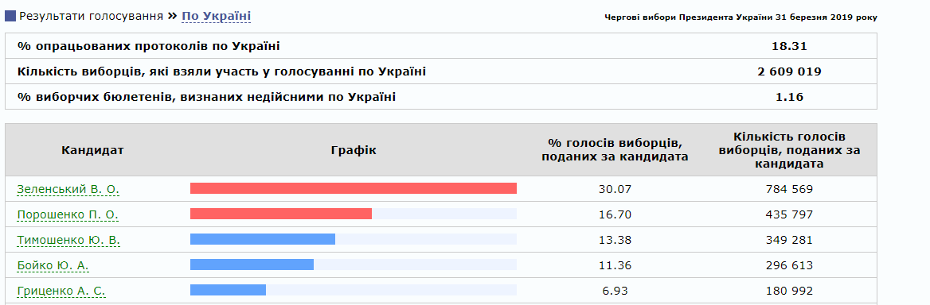

"Радио Свобода": подсчёт голосов в столице Беларуси, Минске, окончен.
На этом участке проголосовали 749 граждан Украины. 281 из них отдал голос за Владимира Зеленского, 206 - за Петра Порошенко, 58 - за Юрия Бойко, 56 - за Александра Вилкула, 43 - за Игоря Смешко. Юлия Тимошенко набрала 31 голос.
За процессом волеизъявления граждан следили четыре наблюдателя. Комиссия не получила никаких жалоб. "Все было прозрачно и хорошо организовано", - заверила наблюдатель от Всемирного конгресса украинцев Валентина Логвин.

01.04.2019 11.30
ЦИК объявила, что в Украине состоится второй тур президентских выборов, который запланирован на 21 апреля. Об этом в понедельник, 1 апреля, заявила председатель ЦИК Татьяна Слипачук во время брифинга в Киеве: как она объяснила, более 60% бюллетеней обработаны и ни один из кандидатов уже не сможет набрать большинства голосов избирателей.

ЦИК обработала 98,01% голосов с заграничных избирательных участков. Подсчёты провели по 53 126 бюллетеням.
За рубежом украинцы отдали своё предпочтение Петру Порошенко, Владимиру Зеленскому и Юрию Бойко. В частности, украинцы, проживающие в Австралии, Австрии, Греции, Италии, Испании, Германии и ряда других стран отдали свои голоса за действующего президента. А, например, в Грузии, Конго, Катаре, Киргизии, Латвии, Польши, Перу и Сербии остановили свой выбор на Зеленском.

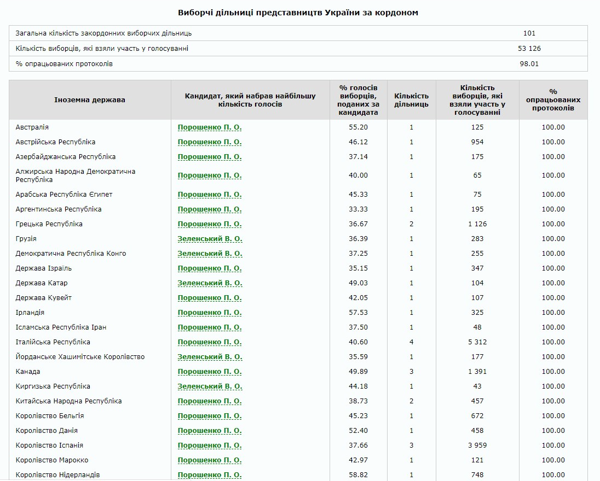

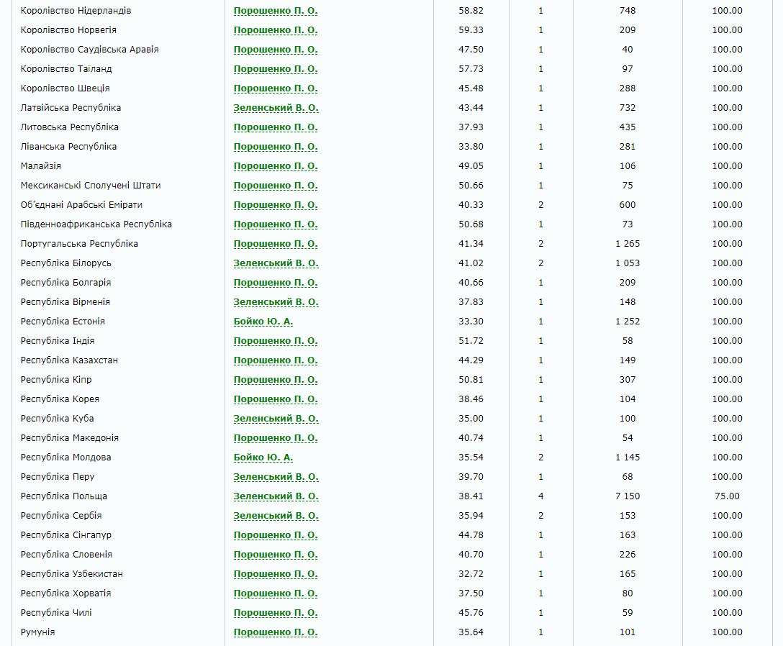

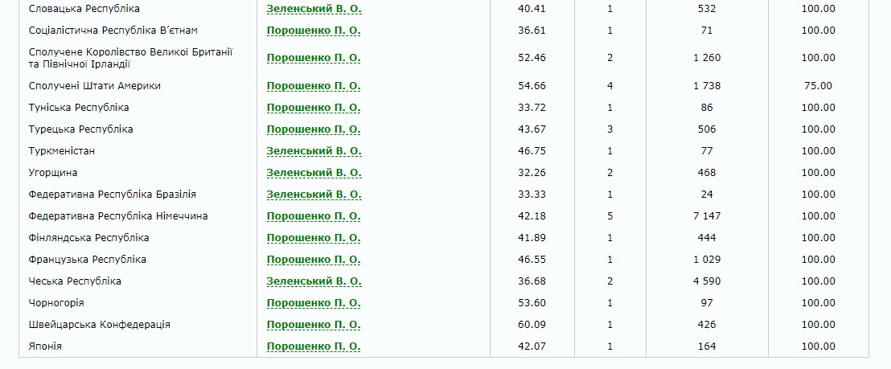

Динамика результатов соцопросов:
Андрей Илларионов

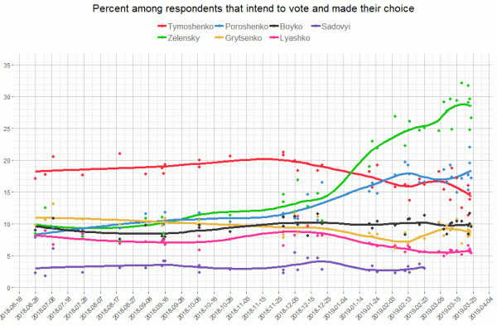

Главные новости и первые соображения:
1. Владимир Зеленский, начавший открытую часть своей предвыборной кампании три месяца тому назад, лидирует с примерно 30% голосов.
2. Пётр Порошенко, ещё в июне 2018-го занимавший пятое место в опросах, что было предметом едких комментариев в российских провластных СМИ, регулярно хоронивших его шансы на выход во второй тур, уверенно занимает второе место.
3. Юлия Тимошенко, бесспорно лидировавшая в опросах общественного мнения в течение почти трёх лет (с марта 2016 г. по середину января 2019 г.), в середине января уступила в опросах первое место В.Зеленскому, в начале февраля второе место – П.Порошенко. По итогам первого тура она занимает 3-е место и не выходит в финал.
4. Пожалуй, самой большой неожиданностью первого тура является весьма высокий результат Игоря Смешко (6,5% по данным экзит-пола), которого до 12 января этого года (два с половиной месяца до голосования) в качестве кандидата в президенты не знал никто – за исключением буквально нескольких человек.
5. Результаты других кандидатов близки к предсказывавшимся в течение длительного времени.
6. Итоги битвы, разворачивающейся между В.Зеленским и П.Порошенко, несмотря на заметный разрыв между ними в первом туре, далеко не предопределены.
7. На стороне Порошенко – немалый политический опыт, ресурсы действующей власти, партийная структура БПП по всей стране, на словах более жёсткая позиция по отношению к Кремлю и пятилетней войне на востоке Украины.
8. По сравнению с ним Зеленский – совершеннейший новичок в политике, не имеющий какого-либо управленческого опыта, не обладающий властными ресурсами и партийной организацией, на словах выступающий менее жёстко по отношению к агрессору.
9. Самый главный фактор, в значительной степени способный определить результаты второго тура – умение каждого из двух кандидатов, вышедших во второй тур, построить новые политические коалиции со своими вчерашними (до 31 марта) противниками и конкурентами. В одиночку победить во втором туре невозможно.
10. Порошенко обладает немалыми опытом, ресурсами, специфической кредитной историей, личной беспринципностью, позволяющими ему привлечь в ряды своих сторонников представителей практически всего политического спектра – от украинских националистов из партии "Свобода" и радикалов О.Ляшко до электората бывшей Партии Регионов, голосовавшего за Ю.Бойко и А.Викула.
11. В отличие от него В.Зеленский не обладает соответствующими опытом, ресурсами, кредитной историей. Более того (и это, возможно, самое главное), строительство политических коалиций потребует от него политической торговли, то есть того самого, что не только регулярно публично осуждалось Зеленским, но и противоречит идеологии его предвыборной кампании и, кажется, его собственным представлениям. Ситуация у него весьма непростая. Победить в одиночку без коалиции он вряд ли сможет. Строить коалицию ему будет несопоставимо труднее, чем Порошенко. Само строительство коалиции со вчерашними конкурентами может разрушить его собственную электоральную базу, приведшую его к лидерству в первом туре.
12. Судя по публичной активности в день и ночь выборов, политическая инициатива прочно удерживается за Порошенко. Как это ни покажется невероятным, но, судя по результатам первого тура, Порошенко может во второй раз стать президентом Украины. Совершённый им в последние четыре месяца спурт, удвоивший его президентский рейтинг, показывает, что Порошенко может преподнести ещё немало сюрпризов.

01.04.19 05:06
Окончательные данные ЦИК: «Явка избирателей на выборах составила 63,52%».
В частности, активно голосовали избиратели во Львовской (68,88%), Волынской (68,33%), Тернопольской (66,10%), Киевской (66,49%) и Днепропетровской (65,96%) областях.
В Черниговской области проголосовали 65,35% избирателей, в Сумской – 64,46%, Харьковской – 64,53%, Полтавской – 65,82%, Винницкой – 65,06%, Хмельницкой – 65,08%, Черкасской – 63,14%.
На Кировоградщине на избирательные участки пришли 61,82% зарегистрированных избирателей, в Запорожье – 64,37%, в Ивано-Франковской области – 61,83%, в Николаевской – 60,2%, в Ривненской – 64,94%, в Житомирской – 64,56%.
В Донецкой и Луганской областях явка избирателей составляет 59,51% и 56,76% соответственно.
Явка свыше 50% была в Одесской (58,44%), Херсонской (57,65%), Черновицкой (56,07%) областях.
Штампом "выбыл" испортили бюллетени на восьми избирательных участках.
Наименее активно голосовали в Закарпатской области, где явка составила 46,99%.
В Киеве проголосовал 68,01% избирателей.

